Braas Photovoltaikanlage Indax

BMI Deutschland BRAAS

Eigenschaften

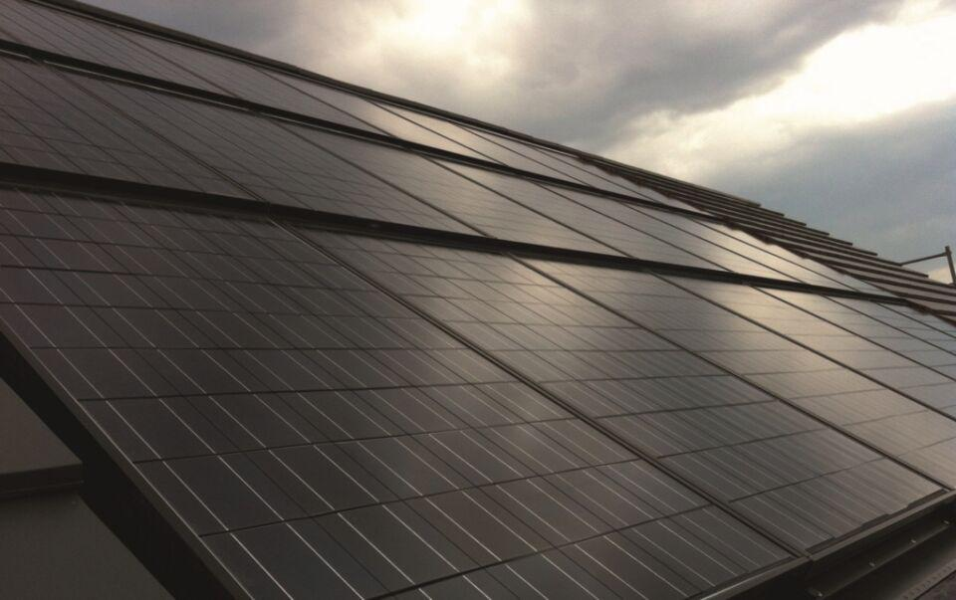

Anordnung

Indachmontage

Ausführung Solarzellen

Monokristalline Silizium-Solarzellen

Produkt

Solarmodule

Breite (mm)

6.100,00 - 14.820,00

Länge (mm)

4.110,00 - 6.030,00

Gewicht (kg)

315,00 - 741,00